ИСПОЛНИТЕЛЬНО – РАСПОРЯДИТЕЛЬНЫЙ ОРГАН
КРИВОШЕИНСКОГО СЕЛЬСКОГО ПОСЕЛЕНИЯ

АДМИНИСТРАЦИЯ КРИВОШЕИНСКОГО СЕЛЬСКОГО ПОСЕЛЕНИЯ

ПОСТАНОВЛЕНИЕ

16.04.2021 № 46
с. Кривошеино
Томской области

О прекращении движения транспортных средств по улице Садовая от дома №1 до улицы Коммунистическая с. Кривошеино

В соответствии с разделом 5 Порядка осуществления временных ограничений или прекращения движения транспортных средств по автомобильным дорогам регионального или межмуниципального, местного значения на территории Томской области (утвержден постановлением Администрации Томской области от 27 марта 2012 года N 109 а «Об утверждении Порядка осуществлении временных ограничений или прекращения движения транспортных средств по автомобильным дорогам регионального или межмуниципального, местного значения на территории Томской области»),

ПОСТАНОВЛЯЮ:
1.Прекратить движение транспортных средств с 16 апреля 2021 года по 15 мая 2021 года по улице Садовая от дома № 1 до улицы Коммунистическая с. Кривошеино.
2.Управляющему делами организовать установку дорожных знаков 3.1 «Въезд запрещен» на данном участке дороги.
3.Утвердить схему объездных путей движения транспортных средств согласно Приложению 1.
4.Старшему государственному инспектору безопасности дорожного движения ОМВД России по Кривошеинскому району УМВД по Томской области Ефременко С.В. обеспечить контроль, за прекращением движения транспортных средств по данному участку дороги (по согласованию).
5.Настоящее постановление подлежит опубликованию в газете «Районные вести», размещению на официальном сайте муниципального образования Кривошеинское сельское поселение в сети Интернет.
6.Контроль за исполнением настоящего постановления возложить на Управляющего делами Администрации Кривошеинского сельского поселения.

Глава Кривошеинского сельского поселения О.П. Казырский

Н.Д.Зейля
8 (38251) 2-29-87

Приложение 1
Схема объездных путей движения транспортных средств.

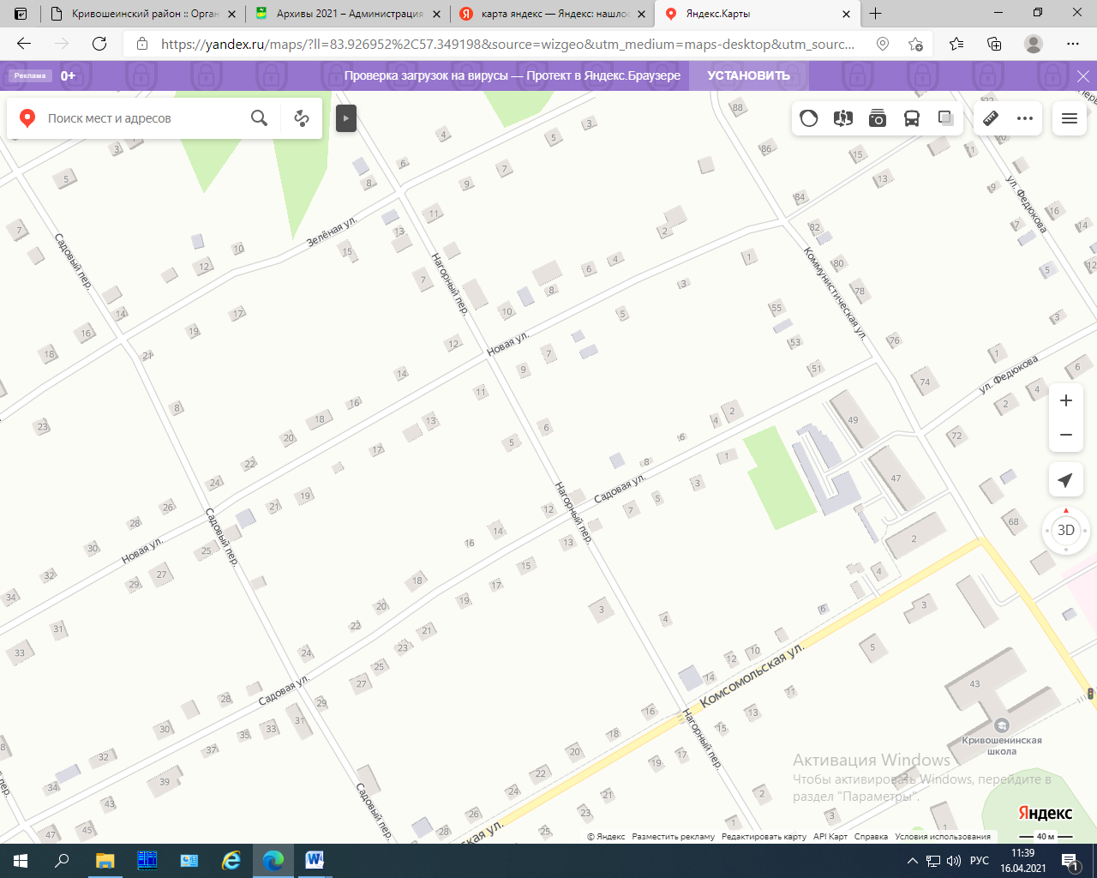

Движение запрещено на данном участке дороги

Объездной путь

